Shenyang Global Projects
Docking Fair 2023 China

Elites Innovation
& Entrepreneurship Competition

Scheda di candidatura per le imprese

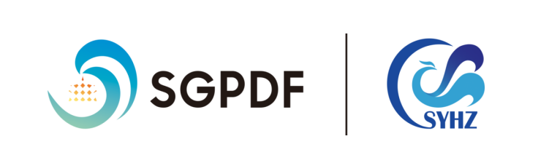
Ragione Sociale
Tipologia di Impresa | □ STARTUP  □ PMI  □ STARTUP INNOVATIVA (ai sensi della L. 221/20212)  □ PMI INNOVATIVA (ai sensi della L. 33/2015)
Anno di costituzione
Settore di Attività  Barrare la casella di riferimento; per approfondimenti fare riferimento al Manuale SGPDF 2023 | □ tecnologia dell'informazione di nuova generazione  □ nuovi materiali e materiali avanzati  □ biomedicina ed ingegneria biomedica  □ risparmio / stoccaggio energetico  □ protezione ambientale  □ economia circolare  □ green buildings e nuove tecnologie costruttive  □ industrial design  □ industria creativa digitale
Descrizione dell'impresa in Inglese

Minimo 1000 - Max 2500 caratteri

Sito web
Tipologia di Cooperazione d’interesse  Barrare la/le casella/e di interesse | □ esportare prodotti o servizi in Cina o partecipare a progetti di cooperazione tra imprese estere ed imprese nazionali cinesi, ecc.  □ cooperare con istituzioni, organizzazioni, imprese cinesi che si occupano di ricerca e sviluppo per i servizi tecnici, o svolgere attività di ricerca e sviluppo congiunte con imprese cinesi.  □ sviluppare servizi di soft landing in Cina sotto forma di capitale straniero o joint venture.
Referente (Cognome e Nome)
Ruolo In Azienda
E-Mail
Telefono
Cellulare
Altri componenti del team e rispettivi ruoli
Grado di Conoscenza della Lingua inglese del referente | □ Scarso  □ Sufficiente  □ Professionale  □ Madrelingua
Privative Industriali in capo all'azienda | □ Titolare  □ Depositaria  □ Licenziataria  □ N/A
Specificare brevemente l’oggetto dell* privativ* industriali possedute
Fatturato Annuo (in €)  Barra la casella di interesse o in alternativa allega alla Scheda di adesione l’ultimo Bilancio approvato | □ inferiore a 100.000  □ da 100.000 a 250.000  □ da 250.000 a 500.000  □ da 500.000 a 2,5 mln  □ oltre 2,5 mln
L'azienda è attiva a livello Internazionale? | □ Si (specificare tipologia di attività e paesi di riferimento)  □ No
Fatturato Export (in €)  Barra la casella di interesse o in alternativa allega alla Scheda di adesione l’ultimo Bilancio approvato | □ N/A  □ inferiore a 75.000  □ da 75.000 a 250.000  □ da 250.000 a 750.000  □ oltre 750.000
L'impresa ha mai usufruito di Finanziamenti Pubblici? | □ Si (specificare: importo, bando di riferimento, titolo progetto)  □ No
L'impresa ha mai usufruito di Investimenti Privati? | □ Si (specificare: importo e tipologia di investimento)  □ No

Trattamento dei dati raccolti

Dichiaro di essere informato che i dati raccolti saranno trattati, anche con strumenti informatici, esclusivamente per le finalità del progetto SGPDF 2023 per il quale la presente dichiarazione viene resa, in conformità con il Regolamento Generale sulla Protezione dei Dati (UE) 679/2016. L'informativa completa è disponibile al seguente link: https://tinyurl.com/InformativaPrivacyTNO
NB: In mancanza di consenso, non sarà possibile procedere alla presa in carico della richiesta di partecipazione al progetto SGPDF 2023.
Presto il consenso □
Nego il consenso □

Data __________________________________ | Timbro e Firma  _________________________________

